Název | 3. čtvrtletní písemná práce
Předmět, ročník | Matematika, 2. ročník
Tematická oblast | Goniometrie a trigonometrie
Anotace | Pracovní list sloužící k jako zadání písemné práce, lze vytisknout
Klíčová slova | Velikost úhlů, oblouková míra, stupňová míra, sin x, cos x, tg x, cotg x, goniometrické výrazy, goniometrické rovnice
Autor | Mgr. Hana Dudíková
Datum | 9.4.2013
Škola | Gymnázium Jana Opletala, Litovel, Opletalova 189
Projekt | EU peníze středním školám, reg. č.: CZ.1.07/1.5.00/34.0221
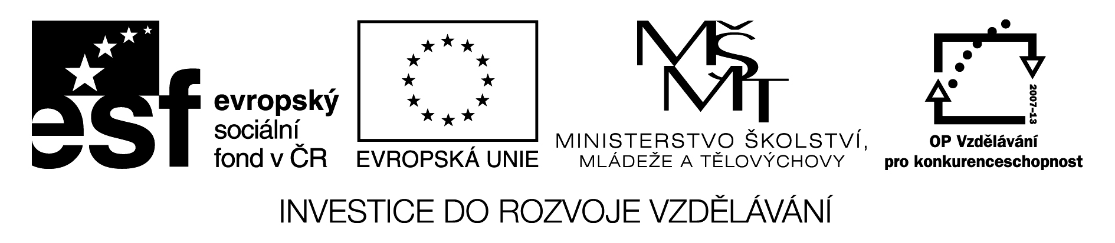
Goniometrie PL18

3. čtvrtletní písemná práce z matematiky 9.4. 2013 A
1. Nakreslete grafy funkcí na R: a) y = │cos2x│- 1 b) y = - sin x . U každé funkce určete D(f), H(f), S/L
2. Je dáno sin x = 0,6 pro x ϵ II. kvadrant. Určete, cos x, tg x, cotg x, tg 2x, cotg 2x, tg $\frac{x}{2}$ , cotg $\frac{x}{2} .$
3. Dokažte identitu pro přípustné hodnoty výrazu:$\frac{1 - cos2x + sin2x}{1 + cos2x + sin2x}$ = $tgx$
4. Řešte pro x ϵ R: $(2\cos{x+1)∙\cos{x }}$ = sin²x + cos²x
Navíc: Řešte v R: sin x – cos2x = 0

3. čtvrtletní písemná práce z matematiky 9.4. 2013 B
1. Nakreslete grafy funkcí na R: a) y = │3·sinx│ b) y = cos $\frac{1}{2}$x – 1 . U každé funkce určete D(f), H(f), S/L
2. Je dáno cos x = - 0,8 pro x ϵ II. kvadrant. Určete sin x, tg x, cotg x, tg 2x, cotg 2x, tg $\frac{x}{2}$ , cotg $\frac{x}{2} .$
3. Dokažte identitu pro přípustné hodnoty výrazu:$\frac{1}{1+{tg}^{2}x}+ \frac{1}{1+{cotg}^{2}x}$ = cotg x
4. Řešte pro x ϵ R: sin x + $\frac{\sin^{2}x + \cos^{2}x}{\sin{x} }$ = 2·(sin²x + cos²x)
Navíc: Řešte v R: sin2x = (cos x – sin x )²

Použitá literatura:
[1]Polák, J. Přehled středoškolské matematiky. Vyd. 6. Praha: Prometheus, s. r. o., 1998. ISBN 80-85849-78-X
[2]Hruška, M., RNDr. Státní maturita z matematiky v testových úlohách včetně řešení. Vyd. 1. Olomouc: Rubico, s. r. o., 2012. ISBN 80-7346-149-2
[3]Petáková, J. Matematika – příprava k maturitě a k přijímacím zkouškám na vysoké školy. Vyd. 1. Praha: Prometheus, s. r. o., 2001. ISBN 807196-099-3
[4]Odvárko, O., Doc. RNDr., DrSc. Matematika pro gymnázia Goniometrie. Vyd. 3. Praha: Prometheus, 2005. ISBN 80-7196-178-7

